Proyecto de Sistemas de Bases de Datos I

*Sistema planificador de tareas*

**Sistemas de Bases de Datos I**

##### Primer Término 2021-2022

**ESCUELA SUPERIOR POLITÉCNICA DEL LITORAL**

**Facultad de ingeniería en electricidad y computación**

**Índice**

Integrantes 3

Titulo del Proyecto 3

Objetivo del Proyecto 3

Objetivos Específicos 3

Descripción General 3

Descripciones Funcionales 3

Modelo Conceptual 4

Diccionario de Datos 4

Modelo Lógico 4

Flujo de Navegación 4

# Integrantes

* Choez Villacis Steven
* Maza Punine Isaac
* Sánchez Gómez Robert

# Titulo del Proyecto

Sistema planificador de tareas

**Etapa de Desarrollo: Análisis del Sistema**

# Objetivo del Proyecto

Crear un sistema junto a una aplicación que permita la gestión de tareas a los estudiantes, profesores y ayudantes en un ámbito universitario, organizando de la manera más efectiva posible sus actividades en el día a día para que los usuarios puedan revisar de forma clara y precisa tareas pendientes e incluso generar recordatorios.

### Etapa de Desarrollo: Análisis del Sistema

# Objetivos Específicos

- Ubicar en un calendario las tareas agregadas por el usuario.

- Organizar las tareas de acuerdo con cursos y tiempos de entrega.

- Establecer prioridades entre las tareas pendientes.

- Generar un recordatorio para que no se pasen por alto las tareas.

### Etapa de Desarrollo: Análisis del Sistema

# Descripción General

En el ámbito universitario, tanto estudiantes como profesores y ayudantes tienen una basta cantidad de tareas y actividades que, de no organizarse de la manera correcta, pueden pasarse por alto o presentarse con atrasos que puede llegar a costar una calificación o nota importante.

Esa es la razón por la que es necesario un sistema que organice todas las tareas y actividades del día a día de manera que no se olviden.

Especificaciones del Sistema:

AWS

Roles de usuario:

Estudiantes: Revisa y realiza las tareas que le asignan los profesores, tendrán el horario de sus actividades en un calendario.

Profesores: Asigna y observa estado de tareas de cada estudiante, verifica que los ayudantes cumplan sus asignaciones.

Ayudantes: Ayudan a profesores con la revisión, asignación de tareas, también generan horarios para ayudantías.

Administrador: Controla el sistema y verifica que no se den fallos, además recibe retroalimentación de estudiantes, profesores y ayudantes.

Sistemas externos: Base de datos de la universidad.

Tipos de seguridad (segundo parcial)

Transacciones críticas y frecuentes (segundo parcial)

### Etapa de Desarrollo: Análisis del Sistema

# Descripciones Funcionales

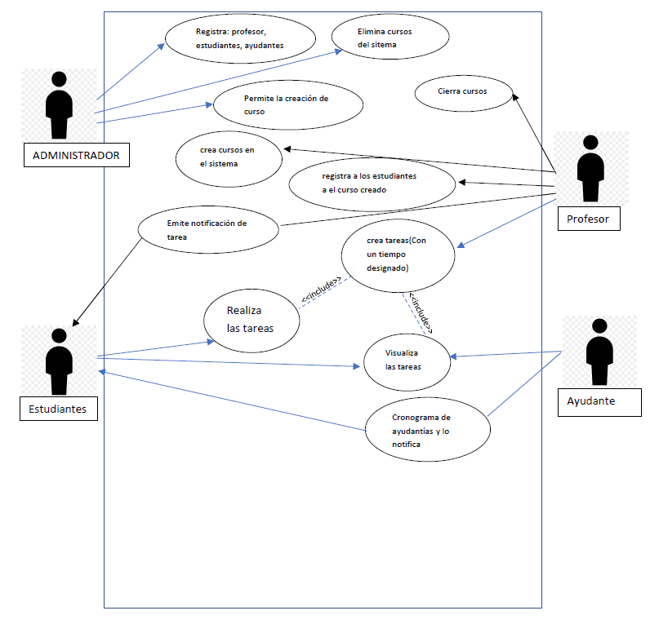

**Procesos:**

**Administrador**:

**Nombre:** Agregar usuario

**Descripción:** Este proceso permite al administrador agregar un nuevo usuario al sistema.

**Nota:** Se validará que el usuario no esté registrado y además diferentes entradas dependiendo de si es estudiante, profesor o ayudante.

**Entrada:** Nombre, tipo de usuario, carrera, matrícula.

**Salida:** Mensaje de éxito: “Se agregó usuario con éxito”

Mensaje de error: “Usuario ya está registrado”

**Nombre:** Eliminar usuario

**Descripción:** Este proceso permite al administrador eliminar un usuario del sistema.

**Nota:** Se validará que el usuario esté registrado.

**Entrada:** Nombre, tipo de usuario, carrera, matrícula.

**Salida:** Mensaje de éxito: “Se eliminó usuario con éxito”

Mensaje de error: “Usuario no está registrado”

**Nombre:** Chequeo del sistema

**Descripción:** Este proceso permite al administrador hacer una revisión integra del sistema para confirmar su correcto funcionamiento.

**Nota:** Se revisarán todos los componentes del sistema.

**Entrada:** Usuario del admin, contraseña del admin.

**Salida:** Mensaje de éxito: “Sistema en orden”

Mensaje de error: “Hay que revisar algunos componentes”

**Profesor:**

**Nombre:** Crear curso

**Descripción:** Este proceso permite a un profesor agregar un nuevo curso en su sistema.

**Nota:** Se validará que el nombre del curso no exista.

**Entrada:** Nombre del curso, nombre del profesor, materia, horario de clases.

**Salida:** Mensaje de éxito: “Se creó curso con éxito”

Mensaje de error: “Curso ya existe”

**Nombre:** Agregar estudiante

**Descripción:** Este proceso permite a un profesor agregar un nuevo estudiante a un determinado curso en su sistema.

**Nota:** Se validará que el estudiante no esté registrado en ese curso.

**Entrada:** Nombre del curso, nombre del estudiante.

**Salida:** Mensaje de éxito: “Se registró estudiante con éxito”

Mensaje de error: “Estudiante ya está registrado en este curso”

**Nombre:** Asignar tareas a un curso

**Descripción:** Este proceso permite a un profesor asignar una nueva tarea a un determinado curso en su sistema y esta se agregará al calendario de los estudiantes.

**Nota:** Se validará que la fecha de entrega sea en el futuro.

**Entrada:** Nombre del curso, entrada de texto, fecha de envío, fecha de entrega.

**Salida:** Mensaje de éxito: “Se agregó tarea con éxito”

Mensaje de error: “Fecha de tarea debe ser en el futuro”

**Nombre:** Revisar estado de tareas

**Descripción:** Este proceso permite a un profesor revisar qué estudiantes han completado la tarea.

**Nota:** La tarea tendrá tres estados: pendiente, entregada y con atraso.

**Entrada:** Curso y estudiante a revisar.

**Salida:** Mensaje de éxito: El estado de la tarea.

Mensaje de error: No se encontró estudiante

**Nombre:** Mensaje a estudiante

**Descripción:** Este proceso permite a un profesor enviar un mensaje por interno al estudiante en caso de ser necesario.

**Nota:** Se validará que el estudiante esté registrado en uno de sus cursos.

**Entrada:** Nombre del curso, nombre del estudiante, mensaje a enviar.

**Salida:** Mensaje de éxito: “Mensaje enviado con éxito”

Mensaje de error: “No se encontró estudiante”

**Estudiantes:**

**Nombre:** Agregar tarea

**Descripción:** Este proceso permite a un estudiante agregar una tarea a su cronograma

**Nota:** La tarea tendrá una fecha límite de entrega.

**Entrada:** Nombre del curso, nombre del estudiante, mensaje a enviar.

**Salida:** Mensaje de éxito: “Tarea agregada con éxito”

Mensaje de error: “No se encontró estudiante”

**Nombre:** Revisar tareas pendientes

**Descripción:** Este proceso permite a un estudiante revisar las tareas pendientes en orden cronológico.

**Nota:** Se notificará si se acumulan muchas tareas.

**Entrada:** Fecha límite.

**Salida:** Mensaje de éxito: “Tareas pendientes: ”

Mensaje de error: “Las tareas no se pueden mostrar”

**Nombre:** Cambiar estado de tarea

**Descripción:** Este proceso permite a un estudiante pasar el estado de su tarea a completado.

**Nota:** Se preguntará a estudiante si terminó su tarea.

**Entrada:** Fecha de término de tarea.

**Salida:** Mensaje de éxito: “Tarea terminada con éxito”

Mensaje de error: “No se pudo registrar la tarea como completa”

**Nombre:** Revisar calendario

**Descripción:** Este proceso permite a un estudiante revisar el calendario con todas sus asignaciones pendientes.

**Nota:** Se presentará calendario del mes ingresado por el estudiante

**Entrada:** Mes.

**Salida:** Mensaje de éxito: “Calendario: ”

Mensaje de error: “Ingresar mes válido”

**Nombre:** Mensaje a estudiante

**Descripción:** Este proceso permite a un profesor enviar un mensaje por interno al estudiante en caso de ser necesario.

**Nota:** Se validará que el estudiante esté registrado en uno de sus cursos.

**Entrada:** Nombre del curso, nombre del estudiante, mensaje a enviar.

**Salida:** Mensaje de éxito: “Mensaje enviado con éxito”

Mensaje de error: “No se encontró estudiante”

**Ayudantes:**

**Nombre:** Generar horario de ayudantía.

**Descripción:** Este proceso permite a un ayudante asignar el un horario de ayudantía en el calendario de todos los estudiantes en sus cursos.

**Nota:** Se agregará al calendario de sus alumnos y se verificará que no coincida con el horario de los otros ayudantes.

**Entrada:** Fecha y hora.

**Salida:** Mensaje de éxito: “Horario creado con éxito”

Mensaje de error: “Horario coincide con otro”

**Nombre:** Revisar tareas de alumnos

**Descripción:** Este proceso permite a un ayudante revisar las tareas de los estudiantes si el profesor no puede y cambiar el estado de la tarea a realizado.

**Nota:** El ayudante puede revisar tanto como el profesor.

**Entrada:** Curso, nombre de estudiante.

**Salida:** Mensaje de éxito: “Tarea revisada con éxito”

Mensaje de error: “La tarea ya fue revisada”

**Nombre:** Revisar tareas pendientes

**Descripción:** Este proceso permite a un estudiante revisar las tareas pendientes en orden cronológico.

**Nota:** Se notificará si se acumulan muchas tareas.

**Entrada:** Fecha límite.

**Salida:** Mensaje de éxito: “Tareas pendientes: ”

Mensaje de error: “Las tareas no se pueden mostrar”

**Nombre:** Notificar a profesor o estudiante

**Descripción:** Este proceso permite a un ayudante comunicarse directamente con un profesor o alumno.

**Nota:** Se preguntará con quién quiere comunicarse.

**Entrada:** Nombre del estudiante o profesor, mensaje.

**Salida:** Mensaje de éxito: “Mensaje enviado con éxito”

Mensaje de error: “No se pudo enviar mensaje”

### Etapa de Desarrollo: Análisis del Sistema

# Modelo Conceptual

Presentación del Modelo Conceptual(diagrama)

### Etapa de Desarrollo: Diseño del Sistema

# Diccionario de Datos

Se debe de detallar cada uno de los diferentes elementos del modelo lógicos, siga las siguientes definiciones.

**Tabla:** Concepto del termino en el proceso

**Columna 1:** Especificación del uso/Dominio de los valores

**Columna 2:** Especificación del uso/Dominio de los valores

|  |  |  |
| --- | --- | --- |
| Nombre del campo | Descripción | Dominio de los valores |
| Columna 1 |  |  |

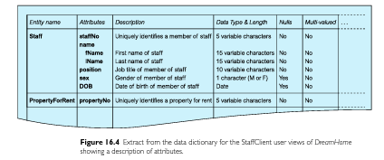

Ejemplo del libro

#### Etapa de Desarrollo: Diseño del Sistema

# Modelo Lógico

Presentación del modelo Lógico(diagrama)

### Etapa de Desarrollo: Diseño del Sistema